Уважаемые родители!
Предлагаем Вам для совместных занятий с ребёнком план на неделю с 18 мая по 22 мая
в соответствии с образовательной программой вашей возрастной группы
3 – 4 года
Дата: 19.05.2020
Тема: Развитие познавательных процессов.
Цель:
-Развитие коммуникативной сферы детей, мышления (исключение, классификация);
-Развитие внимания (устойчивость, распределение);
-Развитие слуховой памяти.
Материалы: Бланки с заданиями, простые и цветные карандаши, мяч
Физминутка «Как живешь?» (https://youtu.be/oMQNiEJuEfw )
Задание «Какого цвета не стало?» (зрительная память) (за столом)
Перед ребенком разложены цветные карандаши или фломастеры основных цветов и их оттенков (до 5 штук). Ребенок смотрит и запоминает цвета, затем закрывает глаза. Взрослый убирает один цвет. Ребенок открывает глаза и отгадывает, какого цвета не стало.
Задание «Ёжики» (исключение) (за столом)
Найдите ежика, который отличается от других и раскрасьте его(Приложение 1).
Подвижная игра «Корабль и ветер»
Цель: Настроить ребёнка на рабочий лад, особенно если они устали.
«Представьте себе, что наш парусник плывет по волнам, но вдруг он остановился. Давайте поможем ему и пригласим на помощь ветер. Вдохните в себя воздух, сильно втяните щеки... А теперь шумно выдохните через рот воздух, и пусть вырвавшийся на волю ветер подгоняет кораблик. Давайте попробуем еще раз. Я хочу услышать как шумит ветер!»
Упражнение можно повторить 3 раза.
Задание «Лабиринт» (устойчивость внимания)(за столом)
(https://vkusnyasha.ru/files/labirint/61.jpg )
Игра «Съедобное-несъедобное» (слуховое внимание, быстрота реакции) (https://www.igraemsa.ru/igry-dlja-detej/online-igry-dlja-malyshej/logicheskie-igry/igra-dlja-detok-sedobnoe-nesedobnoe)
Задание «Грибочки» (переключение внимания) (Приложение 2)
Упражнение «Передай по кругу» (конкретизация)
Мяч передаем по кругу вместе с названием …. (овоща, каждый передает свой овощ; фрукта, посуды, животного)
Игра «Угадай эмоцию» (по карточкам)
(https://im0-tub-ru.yandex.net/i?id=035fdfb8d4ebca4837d94ba45b9e949a&n=13&exp=1 )
(https://kidsmi.ru/wp-content/uploads/2013/03/Изображение0006.jpg )

Приложение 1
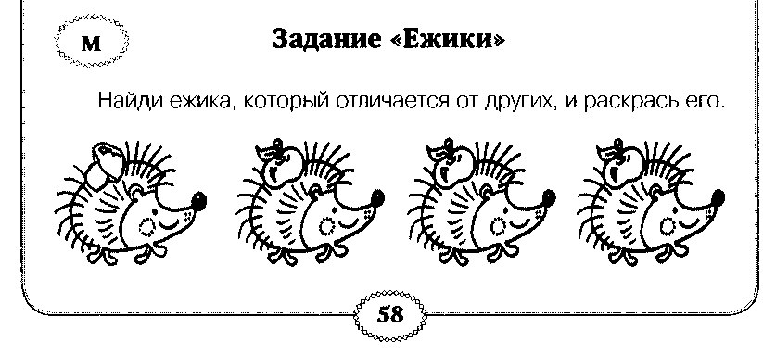

Приложение 2
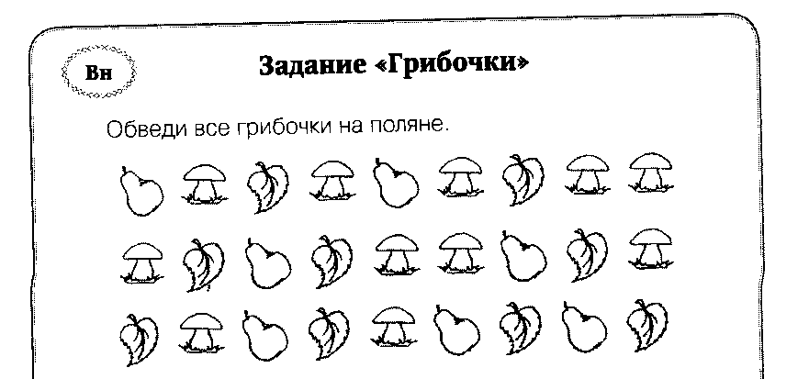

Уважаемые родители!
Предлагаем Вам для совместных занятий с ребёнком план на неделю с 18 мая по 22 мая
в соответствии с образовательной программой вашей возрастной группы
4 – 5 лет
Дата: 20.05.2020
Тема: Развитие познавательных процессов.
Цели:
-Развитие зрительной памяти;
-Развитие мышления (мыслительная операция анализ, исключение, обобщение);
-Развитие внимания (концентрация, распределение);
-Развитие коммуникативных навыков.
Материалы: бланки для ответов, цветные и простые карандаши, пособия для диагностики мыслительных операций обобщение, исключение(карточки).
Задание «Запомни и расскажи» (зрительная память)
Рассмотрите с ребенком картинку с простым сюжетом, например: изображение нескольких цветов или деревьев. Потом уберите картинку и попросите ребенка рассказать то, что он запомнил: сколько было цветов, какого они цвета, где они росли, чем они отличаются друг от друга. По мере адаптации ребенка к игре можно задавать вопросы, побуждающие к большей детализации рассказа, подбирать картинки с большим количеством элементов.
Задание «Подбери заплатку» (зрительная инструкция)
(https://promany.ru/igry-dlya-rebenka/podberi-zaplatku )
Подвижная игра «Дотронься до…»
Все играющие одеты по-разному. Ведущий выкрикивает: «Дотронься до... синего!» Все должны мгновенно сориентироваться, обнаружить у участников в одежде что-то синее и дотронуться до этого цвета. Цвета периодически меняются, кто не успел – ведущий. Взрослый следит, чтобы дотрагивались до каждого участника.
Задание «Оживи фигурки» (воображение)
Мишутка очень любит играть в волшебника. Предлагает детям поиграть вместе с ним и раздает всем «волшебные карандашики». Просит внимательно посмотреть на фигурки и превратить их во что-нибудь интересненькое с помощью «волшебных карандашиков». Дорисуйте каждую фигурку так, чтобы получился какой-то предмет. (Приложение 1)
Задание «Назови одним словом»
Посмотрите на карточку и назовите одним словом все рисунки, что нарисованы. (https://mishka-knizhka.ru/razvivajka-dlja-detej-1-3-let/logika-i-vnimanie/igra-nazovi-odnim-slovom/ )
Задание «Цветок» (распределение внимания)
Мишутка просит детей помочь найти для его сестренки нужный цветок. Рассмотрите цветок, который нарисован в квадрате. Найдите среди остальных цветков такой же и обведите его. (Приложение 2)

Приложение 1
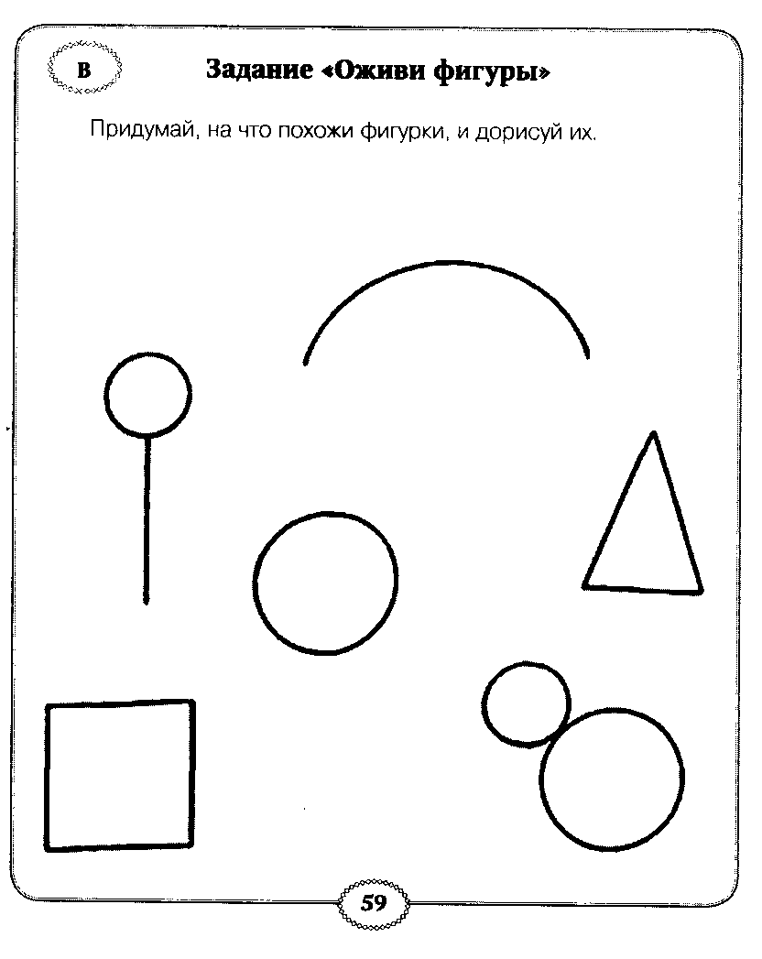

Приложение 2
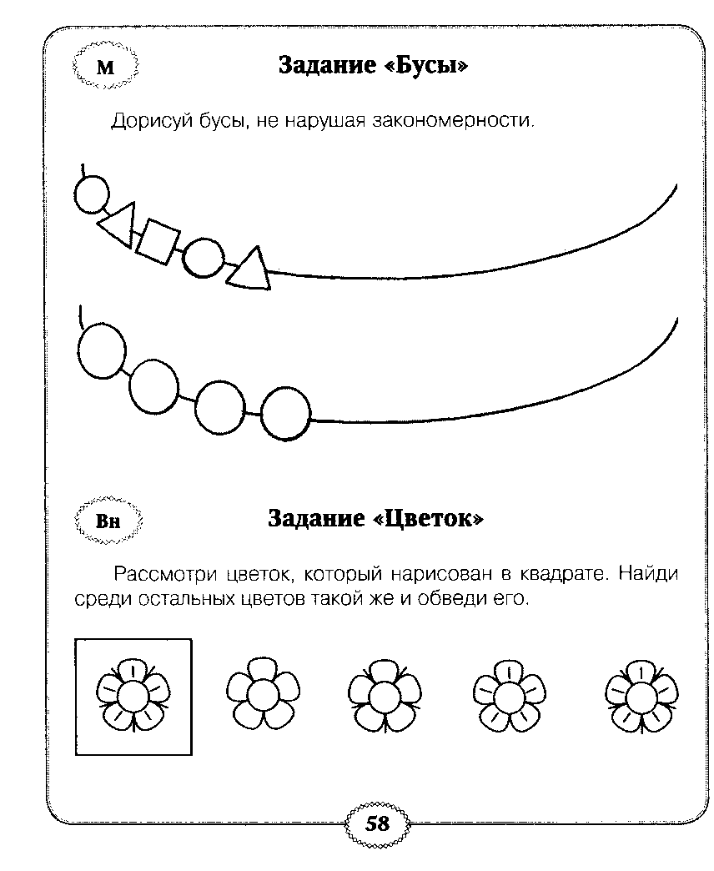
Уважаемые родители!
Предлагаем Вам для совместных занятий с ребёнком план на неделю с 18 мая по 22 мая
в соответствии с образовательной программой вашей возрастной группы
5 – 6 лет
Дата: 22.05.2020
Тема: Развитие познавательных процессов.
Цель:
Цели
-Развитие коммуникативной и эмоциональной сферы;
-Развитие зрительной памяти;
-Развитие мышления (обобщение, зрительный синтез, исключение, конкретизация;
-Развитие внимания (концентрация, слуховое, зрительное, переключение);
-Развитие воображения.
Материалы: Бланки с заданиями, простые и цветные карандаши, мяч.
Подвижная игра «Профессия - действие» (активизация словаря и мыслительных процессов)
Перед игрой с детьми уточняются понятия «профессия» и «действия». Детям объясняют, что человек, имеющий профессию, работает и выполняет какие-то действия. Затем дети называют профессии, какие знают. После взрослый называет профессию, а дети вспоминают все действия человека этой профессии.
Задание «Запоминай-ка»
Посмотрите внимательно на картинку и постарайтесь запомнить как можно больше предметов (время предъявления 30 с). Теперь они будут играть с вами в прятки. Найдите их на своем листочке и обведите их. (Приложение 1)
Задание «Три предмета» (умение классифицировать)
Взрослый называет одно слово (например, мебель) и бросает мяч ребенку. Тот должен назвать три слова, подходящие к «мебели» (стол, диван, кровать) и кинуть мяч обратно. Следующему ребенку называется другая категория, например, овощи. В игре используются все известные детям обобщающие категории (звери, насекомые, деревья, птицы, одежда, бытовые приборы и т.д.)
Игра «Путаница»
Ведущий, бросая мяч ребёнку, называет любое существительное. Ребёнок, бросая мяч обратно, отвечает глаголом, но неподходящим. Например: ВОРОНА …МЫЧИТ ВРАЧ…ЧИРИКАЕТ
Варианты одушевлённых существительных: КОРОВА, СОБАКА, КОШКА, ДЕВОЧКА, МЕДВЕДЬ, КОЗА, ШОФЁР, ПАРИКМАХЕР, БАБОЧКА, УЧИТЕЛЬ, ЛЁТЧИК, РЫБА, ПТИЦА, МИЛИЦИОНЕР, МАЛЬЧИК, МУХА, БАЛЕРИНА, ЗМЕЯ, ЧЕРЕПАХА, КУРИЦА, БАБУШКА, КЛОУН, БУРАТИНО, ДЕРЕВО, ЦВЕТОК.
Задание «Повтори узор»
Рассмотрите узор, который нарисован по точкам. Нарисуй и справа такой же узор. (Приложение 2)
Задание «Недорисованные картинки»
Посмотрите внимательно на картинки и дорисуйте то, чего не хватает (Приложение 3)
Игра «Нос, пол, потолок» (Слуховое внимание)
Водящий (обычно это взрослый или ребенок постарше) говорит слово «нос», «пол» или «потолок» и при этом показывает пальцем неправильно: например, на слово «потолок» показывает на свой нос. Т.е. водящий сбивает, а игроки должны показывать названный предмет правильно.
Приложение 1
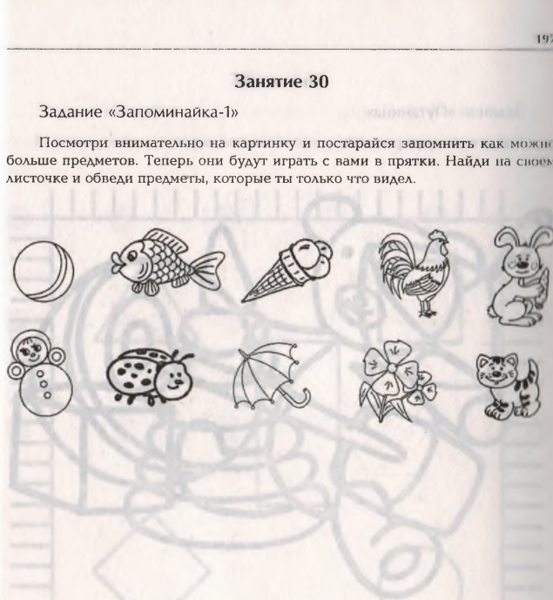

Приложение 2
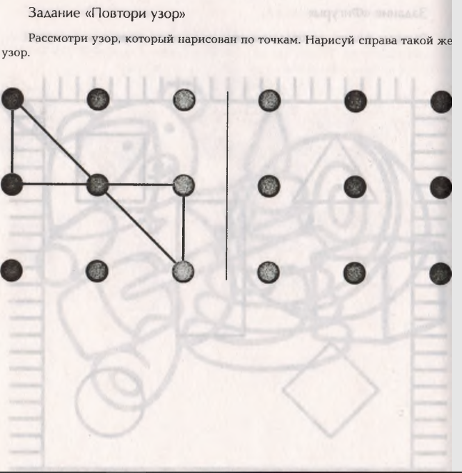
Приложение 3
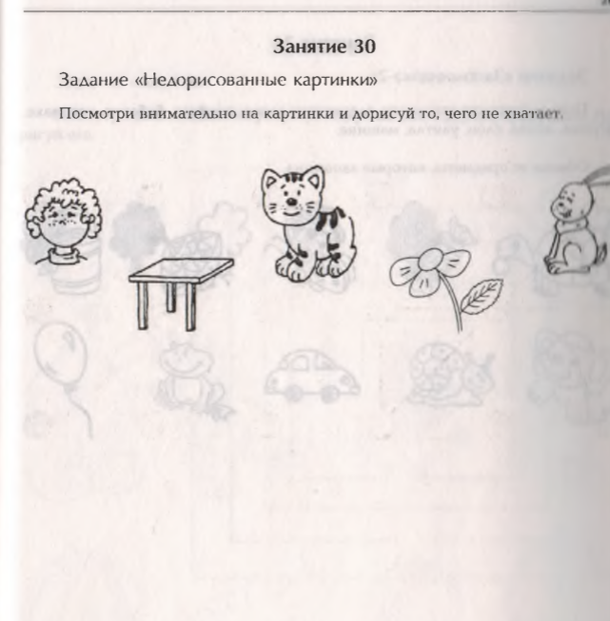

Уважаемые родители!
Предлагаем Вам для совместных занятий с ребёнком план на неделю с 18 мая по 22 мая
в соответствии с образовательной программой вашей возрастной группы
6 – 7 лет
Тема недели: Психологическая готовность ребёнка к школе
Дата: 18.05.2020
Перечень методик по диагностике готовности ребенка к школе.
Методика «Образец и правило» (http://test-metod.ru/index.php/dlya-detej/426-metodika-obrazets-i-pravilo).
Методика ««Да» и «нет» не говорите» (https://mylektsii.ru/8-48593.html).
Методика Керна-Йирасека (http://psy-clinic.info/index.php?id=219:test-shkolnoj-zrelosti-kerna-jiraseka).

